2023-2024学年贵州省遵义市务川仡佬族苗族自治县科目一模拟考试100题（精品带答案）

1、这个标志是何含义？
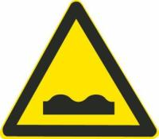
A、路面低洼
B、驼峰桥
C、路面不平
D、路面高突
正确答案：C
分析： 一个坡是 高突， 一个坑是低洼， 一个凸中间有空间是驼峰桥 ，两个凸肯定是不平；哈哈，容易让人意淫的图标。

2、当后排座位没有人乘坐时，后门未关好就起步也是可以的。
A、正确
B、错误
正确答案：B
分析：就算后排没有乘客，如果门没有关好，在行驶途中突然打开，会影响其他车辆的行驶。

3、饮酒后驾驶机动车一次记12分。
A、正确
B、错误
正确答案：A
分析：凡是饮酒后驾驶机动车一次记12分。

4、车辆在山区道路跟车行驶时，应怎样做？
A、紧随前车之后
B、适当加大安全距离
C、适当减小安全距离
D、尽可能寻找超车机会
正确答案：B
分析：为了安全,适当加大安全距离。

5、（如图所示）这个符号的开关控制什么装置？
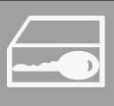
A、儿童安全锁
B、两侧车窗玻璃
C、电动车门
D、车门锁住开锁
正确答案：D
分析：你看那个长的多像一把钥匙，所以是车门锁住开锁。“车”字有5个折线，代表五个车门，封闭了这把锁，当然还有一面是车身固定的。

6、机动车仪表板上(如图所示)亮表示什么?
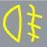
A、前雾灯打开
B、后雾灯打开
C、前照进光灯打开
D、前照远光灯打开
正确答案：B
分析：前雾灯朝左，后雾灯朝右。

7、以下哪种情况不需要办理变更登记？
A、机动车登记的使用性质改变
B、改变车身颜色
C、增加机动车内饰
D、更换发动机
正确答案：C
分析：《机动车登记规定》规定，有下列情形之一，在不影响安全和识别号牌的情况下，机动车所有人不需要办理变更登记：（一）增加机动车车内装饰；（二）小型、微型载客汽车加装出入口踏步件；（三）货运机动车加装防风罩、水箱、工具箱、备胎架等。属于第一款第二项、第三项规定变更事项的，加装的部件不得超出车辆宽度。

8、车辆发生故障，驾驶人不按规定使用危险报警闪光灯的，对其处以罚款200元、驾驶证记3分的处罚。
A、正确
B、错误
正确答案：A
分析：在道路上车辆发生故障、事故停车后，不按规定使用灯光或者设置警告标志的，罚款200，记3分。

9、在高速公路行驶，遇到图中所示的车辆无法继续行驶，应怎样放置危险警告标志？
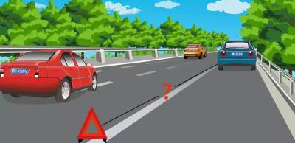
A、在车后50米至100米处放置警告标志
B、在车后50米处放置警告标志
C、根据道路交通情况在适当位置放置警告标志
D、在车后150米以外放置警告标志
正确答案：D
分析：高速公路上设置警告标志应当在150米以外，同时按照规定开启危险报警闪光灯。

10、机动车驾驶证遗失的，机动车驾驶人应当向哪里的车辆管理所申请补发？
A、核发地
B、暂住地
C、居住地
D、户籍地
正确答案：A
分析：驾驶证遗失、损毁无法辨认时驾驶员应当向驾驶证核发地车辆管理所申请补发。

11、小李驾车经转弯路段时，因操作不当造成车辆倾翻，导致其昏迷，此时路过的行人应该怎么做？
A、连续拍打伤员面部
B、抢救前先检查呼吸
C、马上实施心肺复苏
D、使劲掐伤员的人中
正确答案：B
分析：抢救昏迷的伤员时，应先确认伤员的生命体征，也就是先检查呼吸，然后再根据情况进行施救。

12、驾驶机动车在城市快速路上不按规定车道行驶的，将被一次记多少分？
A、1分
B、3分
C、6分
D、12分
正确答案：B
分析：在高速或城市快速路上不按规定车道行驶，一次记3分。

13、驾驶这种机动车上路行驶的做法，是一种轻微的违法行为。
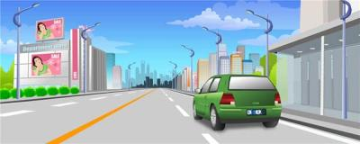
A、正确
B、错误
正确答案：B
分析：此处注意遮挡车牌，严重违法了!

14、这个标志是何含义？
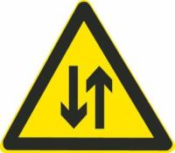
A、双向交通
B、分离式道路
C、潮汐车道
D、减速让行
正确答案：A
分析：双向交通：用以提醒车辆驾驶人注意会车。设在由双向分离行驶，因某种原因出现临时性或永久性的不分离双向行驶的路段，或由单向行驶进人双向行驶的路段以前适当位置。

15、前方路口这种信号灯亮表示什么意思？
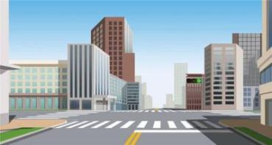
A、路口警示
B、禁止通行
C、准许通行
D、提醒注意
正确答案：C
分析：红灯停，绿灯行。

16、造成致人轻伤以上或者死亡的交通事故后逃逸，尚不构成犯罪的一次记几分？
A、1分
B、12分
C、6分
D、3分
正确答案：B
分析：交通事故后逃逸，但是不构成犯罪，一次扣12分。

17、在大风天气条件下驾驶机动车，突然感觉到方向盘难以控制时，以下做法正确的是什么？
A、逆风向转动方向盘
B、顺风向转动方向盘
C、采取紧急制动
D、双手握稳方向盘
正确答案：D
分析：大风天气，因风速和风向不断地发生变化，行驶中，驾驶人常常会有转向盘突然“被夺”的感觉难以控制，此时一定要双手握稳转向盘。

18、驾驶载货汽车载物超过最大允许总质量50%以上的，一次记多少分？
A、3分
B、9分
C、12分
D、6分
正确答案：D

分析：《道路交通安全违法行为记分管理办法》规定，机动车驾驶人有下列交通违法行为之一，一次记6分：（一）驾驶校车、公路客运汽车、旅游客运汽车载人超过核定人数未达到百分之二十，或者驾驶7座以上载客汽车载人超过核定人数百分之二十以上未达到百分之五十，或者驾驶其他载客汽车载人超过核定人数百分之五十以上未达到百分之百的；（二）驾驶校车、中型以上载客载货汽车、危险物品运输车辆在高速公路、城市快速路上行驶超过规定时速未达到百分之二十，或者在高速公路、城市快速路以外的道路上行驶超过规定时速百分之二十以上未达到百分之五十的；（三）驾驶校车、中型以上载客载货汽车、危险物品运输车辆以外的机动车在高速公路、城市快速路上行驶超过规定时速百分之二十以上未达到百分之五十，或者在高速公路、城市快速路以外的道路上行驶超过规定时速百分之五十以上的；（四）驾驶载货汽车载物超过最大允许总质量百分之五十以上的；（五）驾驶机动车载运爆炸物品、易燃易爆化学物品以及剧毒、放射性等危险物品，未按指定的时间、路线、速度行驶或者未悬挂警示标志并采取必要的安全措施的；（六）驾驶机动车运载超限的不可解体的物品，未按指定的时间、路线、速度行驶或者未悬挂警示标志的；（七）驾驶机动车运输危险化学品，未经批准进入危险化学品运输车辆限制通行的区域的；（八）驾驶机动车不按交通信号灯指示通行的；（九）机动车驾驶证被暂扣或者扣留期间驾驶机动车的；（十）造成致人轻微伤或者财产损失的交通事故后逃逸，尚不构成犯罪的；（十一）驾驶机动车在高速公路或者城市快速路上违法占用应急车道行驶的。

19、路面上的黄色标记是何含义？
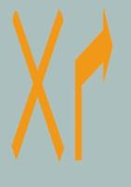
A、禁止左转
B、禁止掉头
C、禁止右转
D、禁止直行
正确答案：C
分析：一个X加上一个右转，加一起就是禁止右转，爆弱了

20、这样在路边临时停放机动车有什么违法行为？
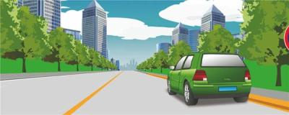
A、在非机动车道停车
B、停车占用机动车道
C、距离路边超过30厘米
D、在有禁停标线路段停车
正确答案：D
分析：图中右侧路边是黄色的禁止停车标线，所以此处是不能停车的。

21、上路行驶的机动车未随车携带身份证的，交通警察可依法扣留机动车。
A、正确
B、错误
正确答案：B
分析：上路行驶的机动车未随车携带机动车行驶证的，交通警察可依法扣留机动车。

22、打开后雾灯开关.(如图所示)亮起。

A、正确
B、错误
正确答案：B
分析：前雾灯是朝左的，后雾灯是朝右的。

23、图中这辆红色机动车选择的行车道是正确的。
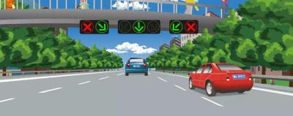
A、正确
B、错误
正确答案：B
分析：中间红灯表示中间车道禁行。因此红色机动车不可以在该车道行驶。

24、现役军人（含武警）应向哪里的车辆管理所申领机动车驾驶证？
A、全国任意车管所
B、居住地
C、部队驻地
D、户籍所在地
正确答案：C
分析：《机动车驾驶证申领和使用规定》规定，申领机动车驾驶证的人，按照下列规定向车辆管理所提出申请：（一）在户籍所在地居住的，应当在户籍所在地提出申请；（二）在户籍所在地以外居住的，可以在居住地提出申请；（三）现役军人（含武警），应当在部队驻地提出申请；（四）境外人员，应当在居留地或者居住地提出申请；（五）申请增加准驾车型的，应当在所持机动车驾驶证核发地提出申请；（六）接受全日制驾驶职业教育，申请增加大型客车、重型牵引挂车准驾车型的，应当在接受教育地提出申请。

25、上道路行驶的机动车不按规定年检，将被一次记多少分？
A、2分
B、3分
C、6分
D、12分
正确答案：B
分析：机动车驾驶人有下列违法行为之一，一次记3分： （一）驾驶营运客车（不包括公共汽车）、校车以外的载客汽车载人超过核定人数未达20%的； （二）驾驶中型以上载客载货汽车、危险物品运输车辆在高速公路、城市快速路以外的道路上行驶或者驾驶其他机动车行驶超过规定时速未达20%的； （三）驾驶货车载物超过核定载质量未达30%的； （四）驾驶机动车在高速公路上行驶低于规定最低时速的； （五）驾驶禁止驶入高速公路的机动车驶入高速公路的； （六）驾驶机动车在高速公路或者城市快速路上不按规定车道行驶的； （七）驾驶机动车行经人行横道，不按规定减速、停车、避让行人的； （八）驾驶机动车违反禁令标志、禁止 标线指示的； （九）驾驶机动车不按规定超车、让行的，或者逆向行驶的； （十）驾驶机动车违反规定牵引挂车的； （十一）在道路上车辆发生故障、事故停车后，不按规定使用灯光和设置警告标志的； （十二）上道路行驶的机动车未按规定定期进行安全技术检验的。

26、这个标志是何含义？
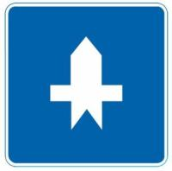
A、单行路
B、停车让行
C、干路先行
D、两侧街道
正确答案：C
分析：表示干路先行，此标志设在车道以前适当位置。答题技巧：记住哥一句话，谁粗谁先行。

27、机动车驾驶人身体条件发生变化不适合驾驶机动车，依旧驾驶机动车的，由公安机关交通管理部门收回机动车驾驶证，还会受到什么处罚？
A、拘留驾驶人
B、吊销驾驶证
C、罚款
D、警告
正确答案：C
分析：《机动车驾驶证申领和使用规定》规定，机动车驾驶人有下列行为之一的，由公安机关交通管理部门处二百元以上五百元以下罚款：（一）机动车驾驶证被依法扣押、扣留或者暂扣期间，采用隐瞒、欺骗手段补领机动车驾驶证的；（二）机动车驾驶人身体条件发生变化不适合驾驶机动车，仍驾驶机动车的；（三）逾期不参加审验仍驾驶机动车的。有第一款第一项、第二项规定情形之一的，由公安机关交通管理部门收回机动车驾驶证。

28、如图所示，前车在行驶过程中没有违法行为。
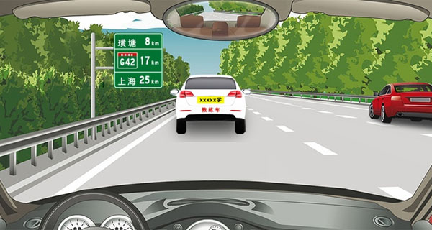
A、正确
B、错误
正确答案：B
分析：由左侧路标可知，车辆是在高速公路行驶，车辆有注明教练车字样，教练车是作为教学车辆，只能在教学场地或专用教学路段行驶，不能在高速公路上行驶。

29、如图所示，跟车进入一段漫水路段时，怎样做才正确？
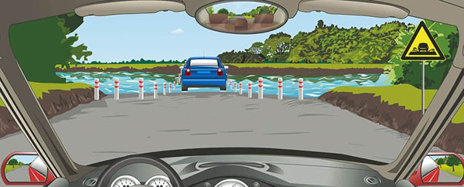
A、如果跟车距离太近，可空挡滑行减速
B、增加与前车的距离，谨慎跟车慢行
C、紧跟前车，沿前车留下的痕迹行驶
D、如果前车速度太慢，可适当鸣喇叭示意
正确答案：B
分析：增加与前车距离，谨慎跟车慢行做法正确。

30、遇到图中所示的情况，应怎样行驶？
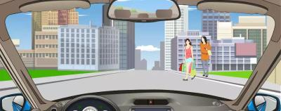
A、连续鸣喇叭告知行人
B、停车让行人先通过
C、减速缓慢行驶通过
D、加速从行人的前方通过
正确答案：B
分析：道路上安全第一，机动车应该礼让行人。

31、儿童安全座椅系于汽车后排座位上，供儿童乘坐并且具有下列哪项设备，能在汽车发生急刹车或碰撞时最大限度保障儿童的安全？
A、通讯
B、束缚
C、娱乐
D、消防
正确答案：B
分析：儿童安全座椅具有束缚设备，能在发生事故时最大限度保障儿童的安全。

32、有听力障碍的机动车驾驶人驾驶机动车时，应当佩戴助听设备。
A、正确
B、错误
正确答案：A
分析：《机动车驾驶证申领和使用规定》规定：持有准驾车型为残疾人专用小型自动挡载客汽车的机动车驾驶人驾驶机动车时，应当按规定在车身设置残疾人机动车专用标志。有听力障碍的机动车驾驶人驾驶机动车时，应当佩戴助听设备。有视力矫正的机动车驾驶人驾驶机动车时，应当佩戴眼镜。

33、大型客车、牵引车、城市公交车、中型客车、大型货车驾驶人应当每两年提交一次身体条件证明。
A、正确
B、错误
正确答案：B
分析：2013年1月1日起施行的公安部123号令，已明确规定，大、中型客货车驾驶人每年参加审验，审验时自己申报身体条件情况

34、在路口遇这种情形要减速让行。
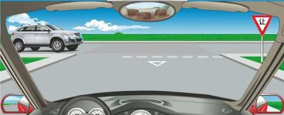
A、正确
B、错误
正确答案：A
分析：减速让行：车辆必须慢行或停车，观察干道行车情况，在确保干道车辆优先通行且安全的前提下，方可进入路口。

35、如图这种情况下，遇到对面车辆发出左转信号，怎样做是正确的？
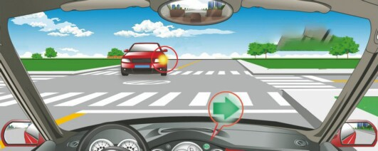
A、只要不影响对面车辆左转就可以向右转弯
B、不要考虑对面车辆直接向右转弯
C、等待对面车辆向左转后再向右转弯
D、如果已经越过停止线就可以加速向右转弯
正确答案：C
分析：车辆行驶中右转车辆让行左转车辆，左转让直行。

36、驾驶机动车遇到后方有执行紧急任务的特种车辆时，可以借用无人通行的非机动车道让行。
A、正确
B、错误
正确答案：A
分析：驾驶机动车，遇到后方有执行任务的特种车辆时，临时借用无人通行的非机动车道让行是可以的。

37、未取得驾驶证的学员在道路上学习驾驶技巧，下列哪种做法是正确的？
A、使用所学车型的教练车由教练员随车指导
B、使用所学车型的教练车单独驾驶学习
C、使用私家车由教练员随车指导
D、使用所学车型的教练车由非教练员的驾驶人随车指导
正确答案：A
分析：规定：未取得驾驶证的学员在道路上学习驾驶技能，使用所学车型的教练车由教练员随车指导。

38、机动车仪表板上（如图所示）亮表示什么？
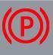
A、行车制动系统故障
B、驻车制动器制动状态
C、防抱死制动系统出现故障
D、驻车制动解除状态
正确答案：B
分析：驻车制动器处于制动状态，就是手刹没松开。

39、驾驶机动车在经过交通流量大的路段只要不是红灯就可以随时超车。
A、正确
B、错误
正确答案：B
分析：交通流量大说明“车子”和“人”都多（交通流量不是全指车子，也包括人），车流量和人流量都多的道路当然要看情况行车。

40、驾驶小型载客汽车超过核定人数100%以上的，一次记多少分？
A、3分
B、6分
C、9分
D、12分
正确答案：D
分析：《道路交通安全违法行为记分管理办法》规定，机动车驾驶人有下列交通违法行为之一，一次记12分：（一）饮酒后驾驶机动车的；（二）造成致人轻伤以上或者死亡的交通事故后逃逸，尚不构成犯罪的；（三）使用伪造、变造的机动车号牌、行驶证、驾驶证、校车标牌或者使用其他机动车号牌、行驶证的；（四）驾驶校车、公路客运汽车、旅游客运汽车载人超过核定人数百分之二十以上，或者驾驶其他载客汽车载人超过核定人数百分之百以上的；（五）驾驶校车、中型以上载客载货汽车、危险物品运输车辆在高速公路、城市快速路上行驶超过规定时速百分之二十以上，或者驾驶其他机动车在高速公路、城市快速路上行驶超过规定时速百分之五十以上的；（六）驾驶机动车在高速公路、城市快速路上倒车、逆行、穿越中央分隔带掉头的；（七）代替实际机动车驾驶人接受交通违法行为处罚和记分牟取经济利益的。

41、这个标志是何含义？
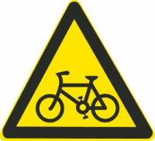
A、避让非机动车
B、非机动车道
C、禁止非机动车通行
D、注意非机动车
正确答案：D
分析：黄底标志为警告标志，自行车有是非机动车所以答案是注意非机动车。

42、非法安装警报器、标志灯具的将处200元以上2000元以下罚款。
A、正确
B、错误
正确答案：A
分析：根据《中华人民共和国道路交通安全法》第九十七条规定：非法安装警报器、标志灯具的，由公安机关交通管理部门强制拆除，予以收缴，并处二百元以上二千元以下罚款。

43、年龄在70周岁以上的，不可以驾驶下列哪种机动车？
A、小型自动挡汽车
B、轻型牵引挂车
C、小型汽车
D、残疾人专用小型自动挡载客汽车
正确答案：B
分析：《机动车驾驶证申领和使用规定》规定：年龄在70周岁以上的，不得驾驶低速载货汽车、三轮汽车、轻型牵引挂车、普通三轮摩托车、普通二轮摩托车。

44、机动车仪表板上（如图所示）这个符号表示什么？

A、防抱死制动系统故障
B、安全气囊处于故障状态
以上内容仅为本文档的试下载部分，为可阅读页数的一半内容。如要下载或阅读全文，请访问：https://d.book118.com/745240220031011044

